Практическая работа 5.

Выполнил: Очередько Антон ББМО-01-23

1. Собраны 2 стенда (на основе практической работы 3).

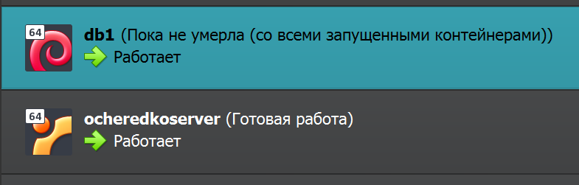

1. Развернуто Wazuh на ВМ.

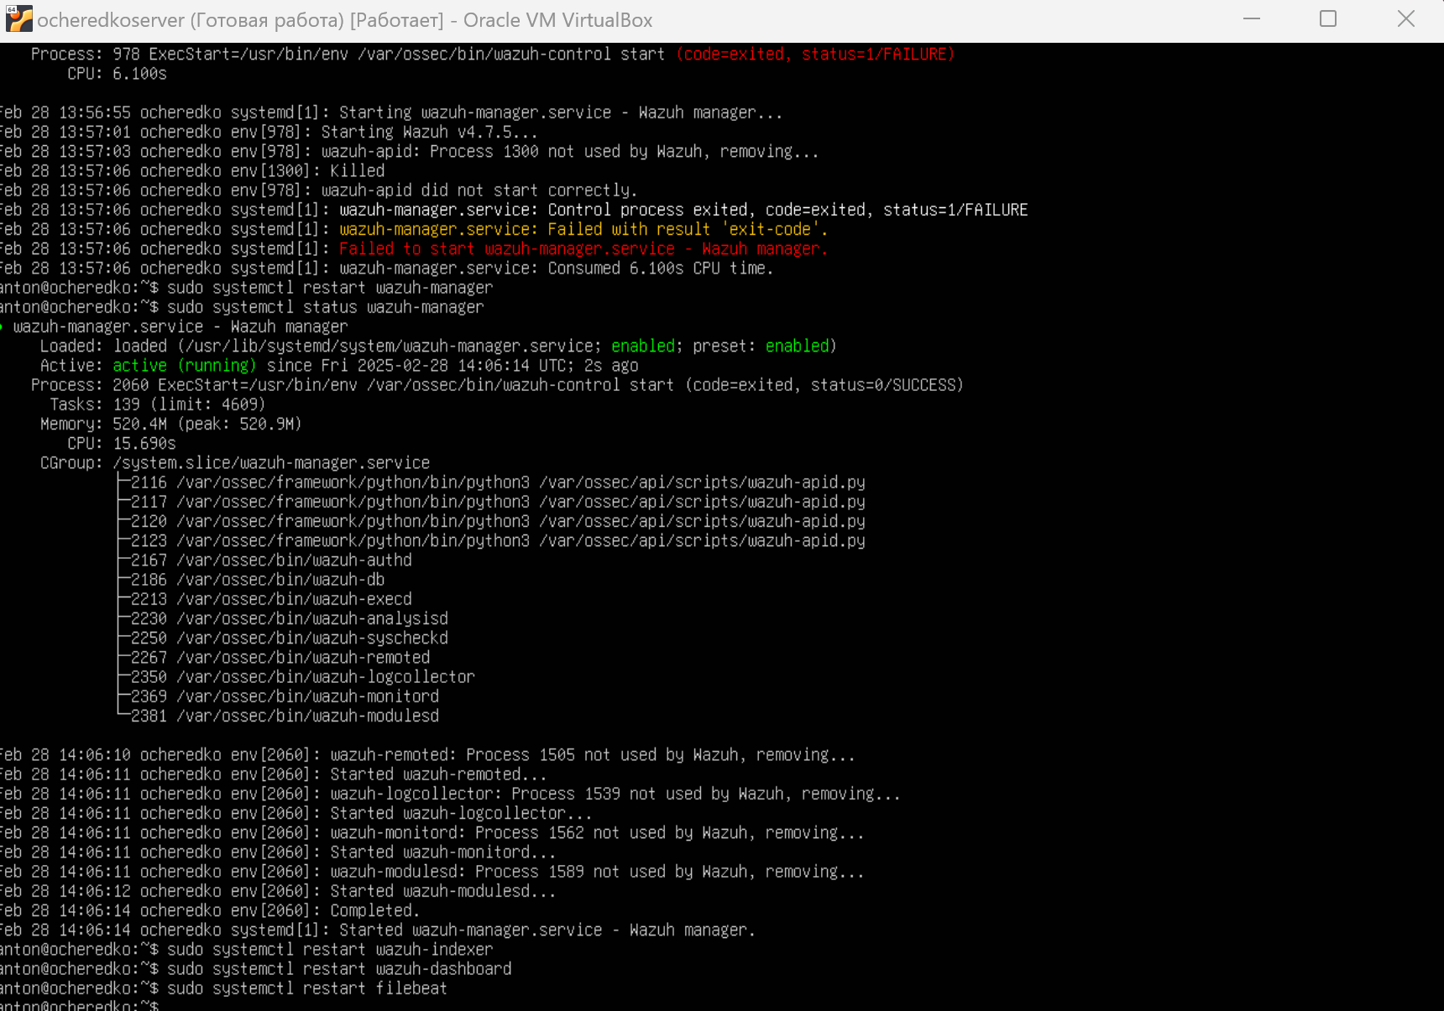

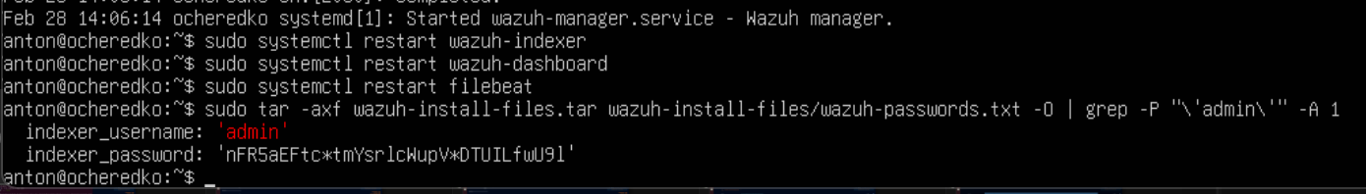

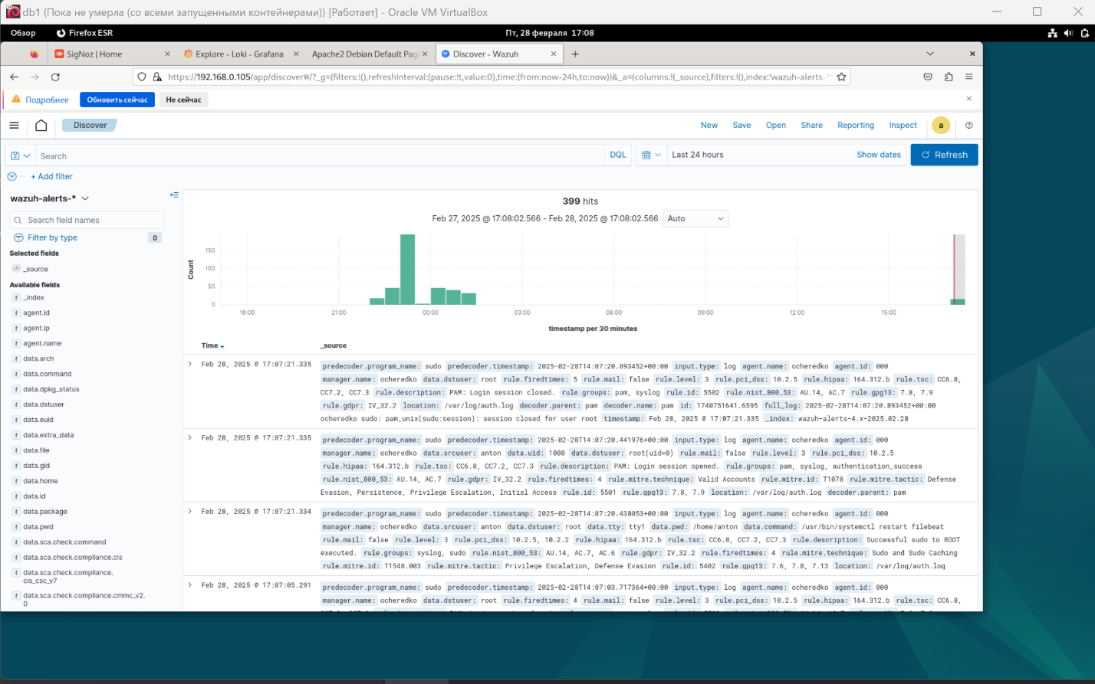

Однако, на момент выполнения 5 практики, обнаружил, что агент отключился.

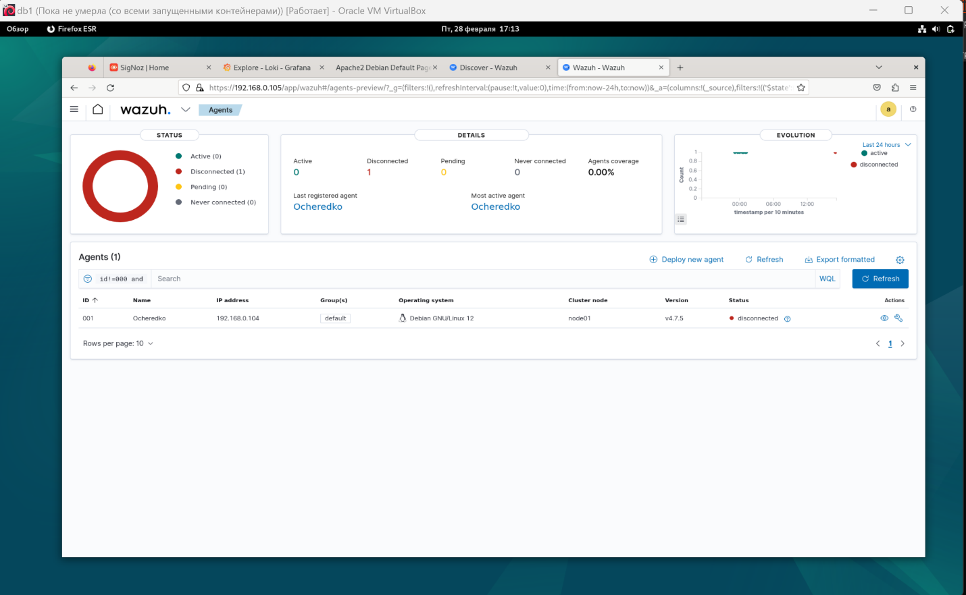

Была обнаружена небольшая проблема в файле конфигурации, после исправления и перезапуска службы, агент снова активен.

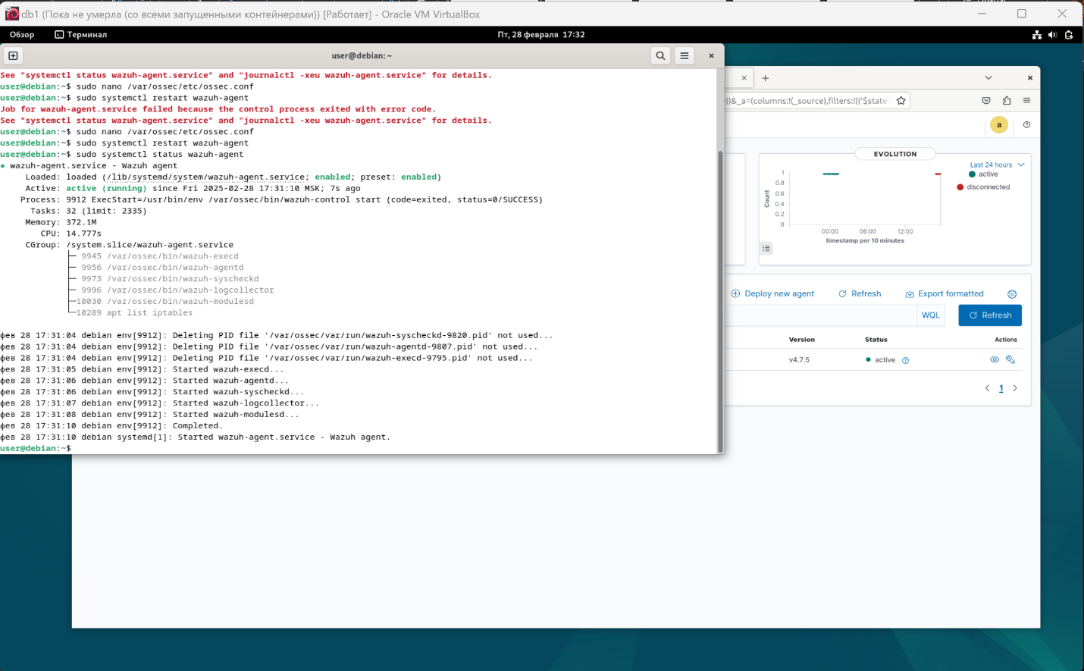

1. Установка Suricata

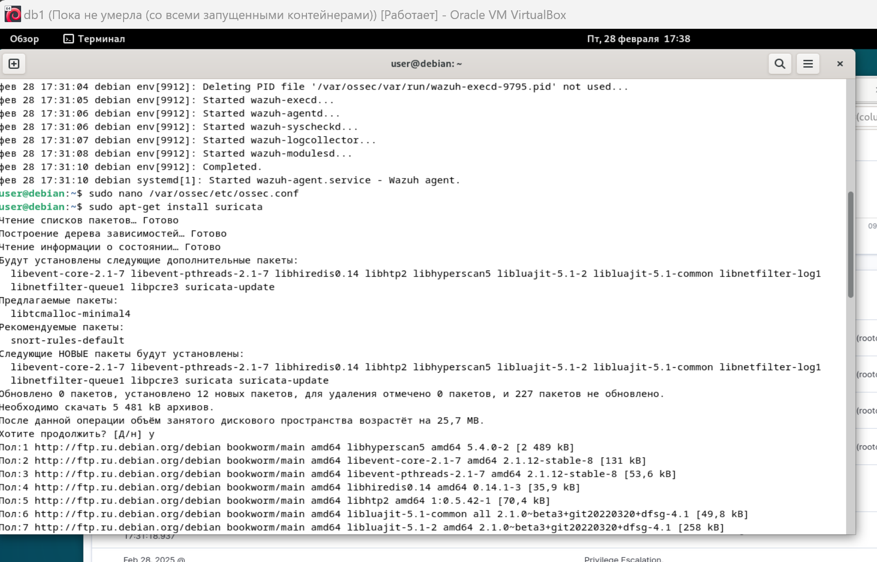

Обновление Suricata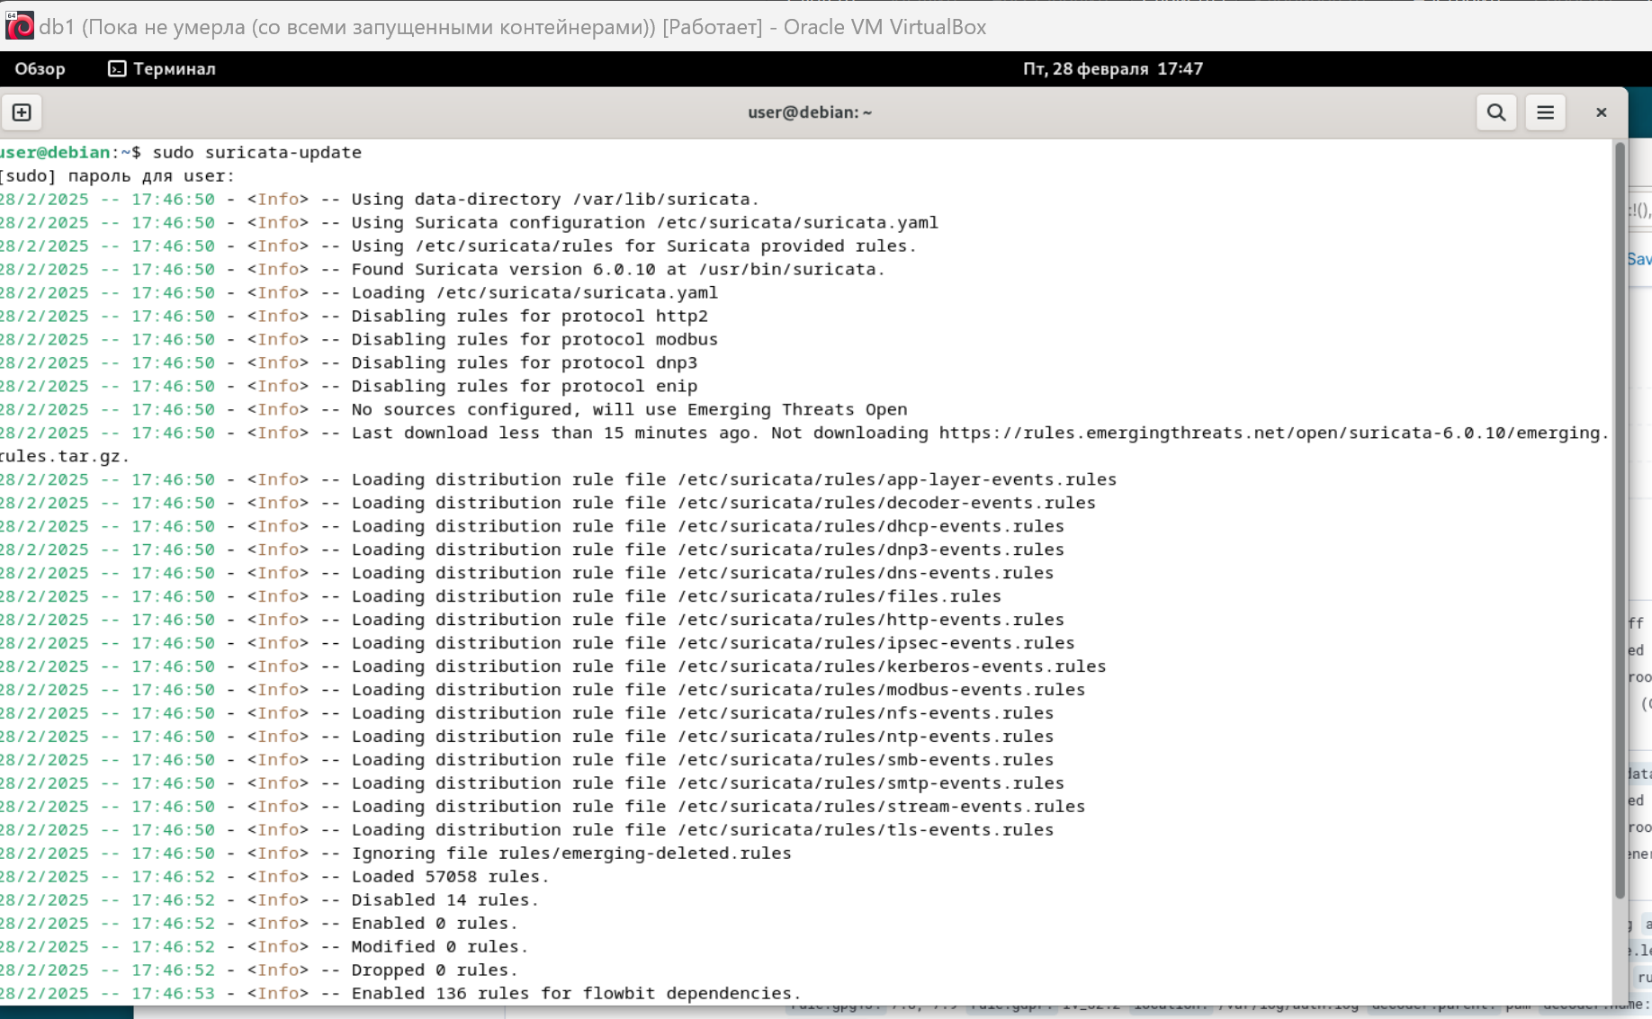

Редактирование файлов конфигурации suricata

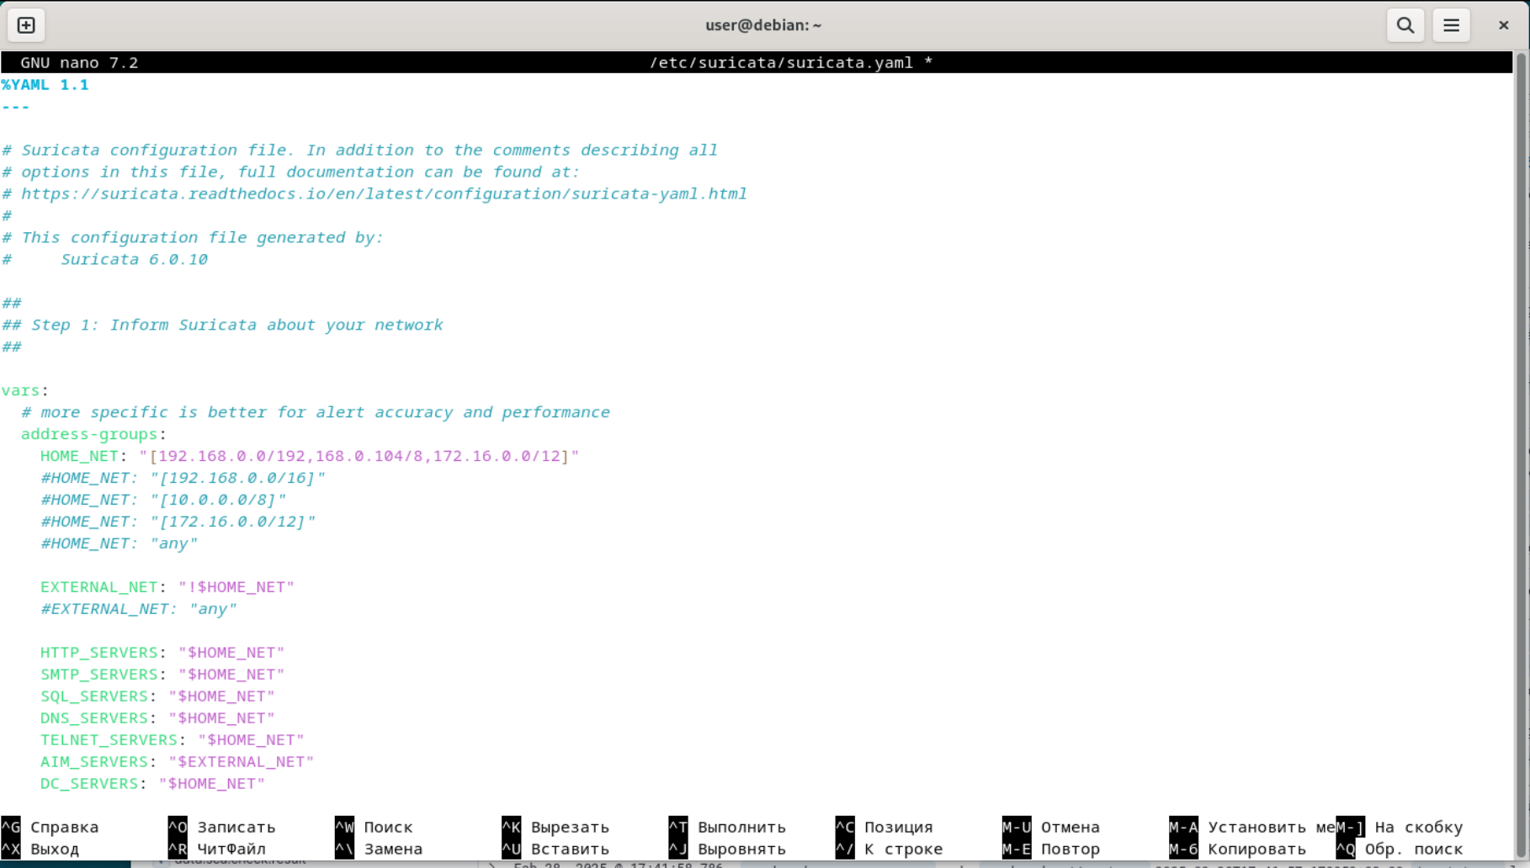

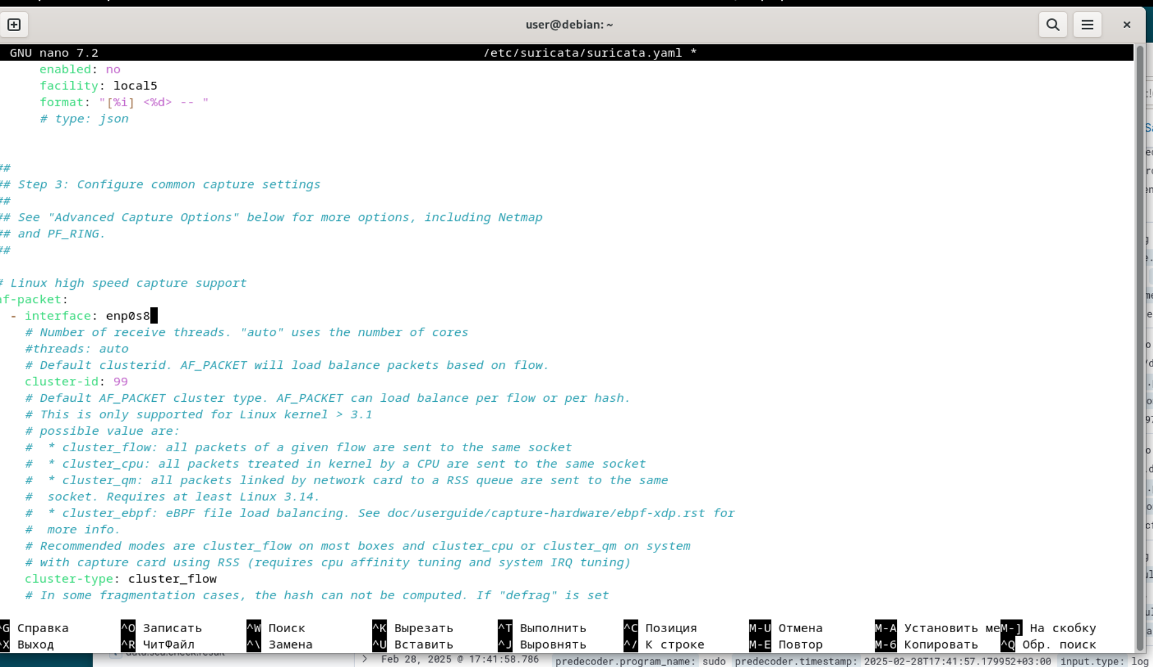

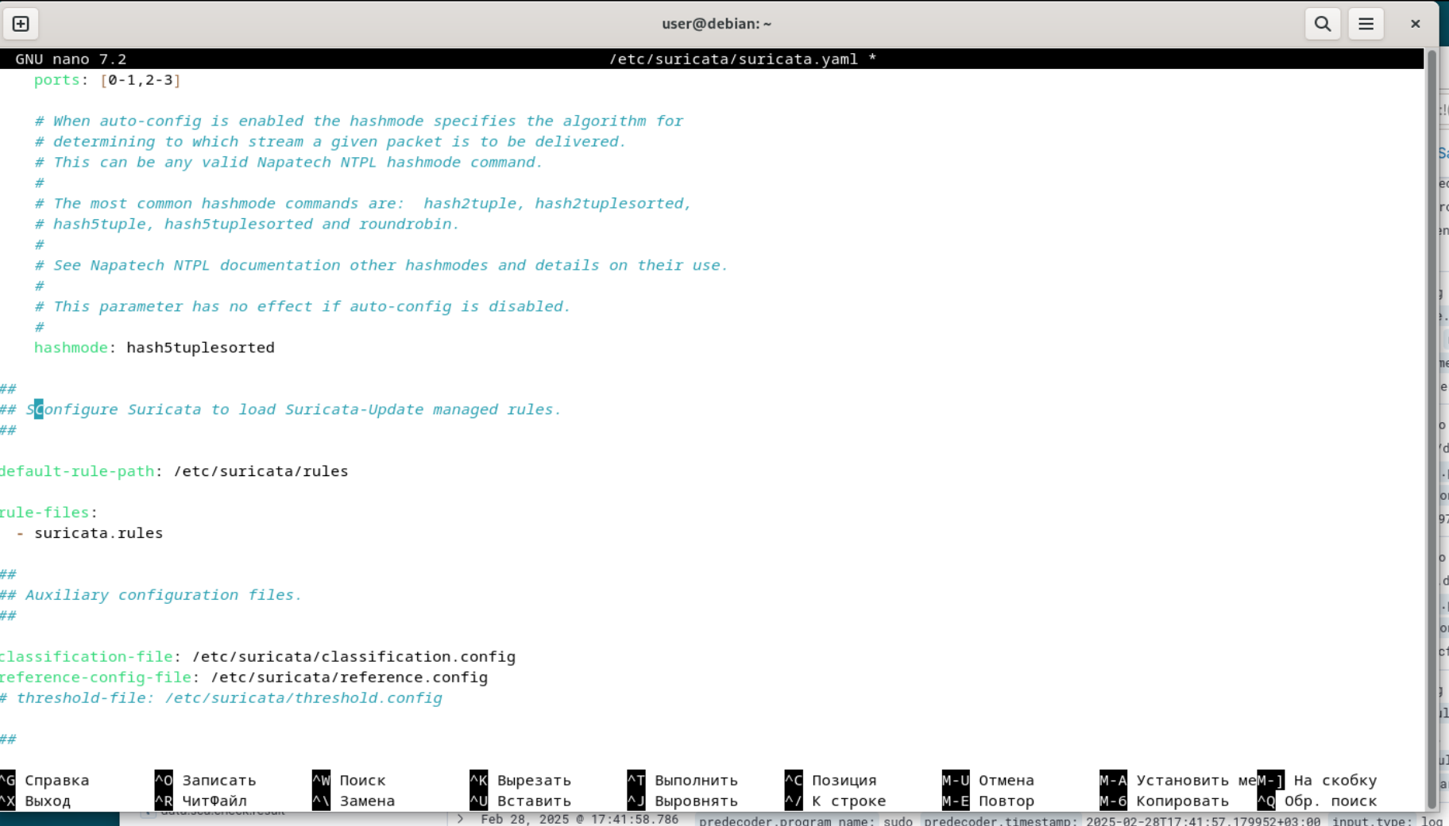

При попытке запуска службы появились ошибки, проверив снова конфигурацию, ошибка была найдена и исправлена

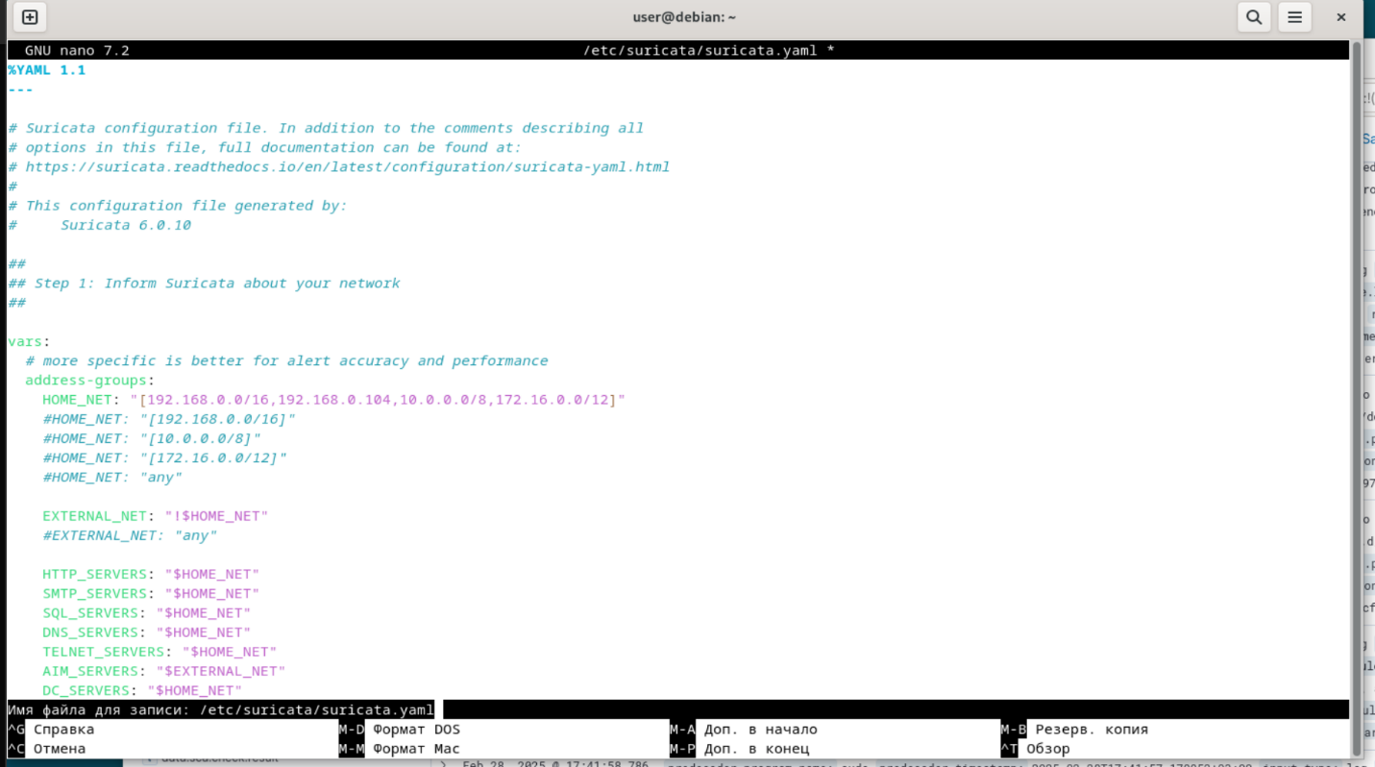

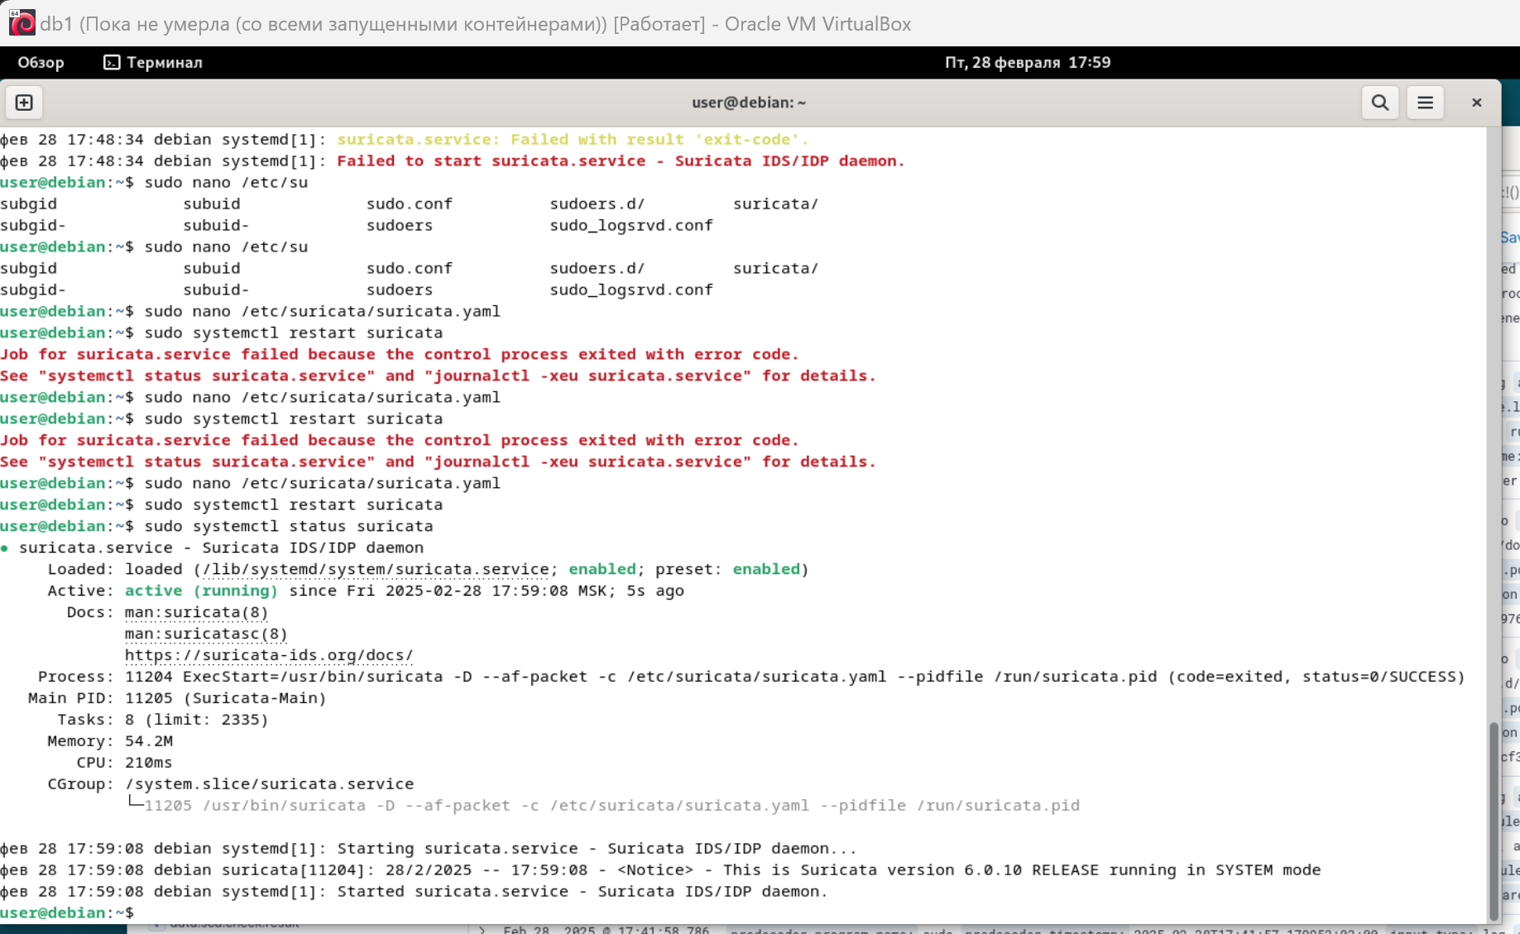

Добавление логов suricata в wazuh

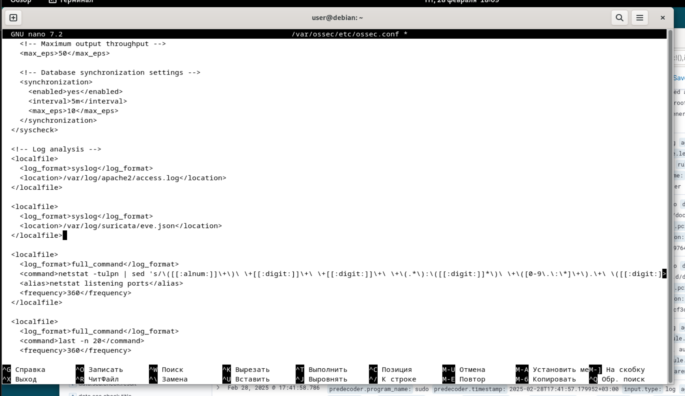

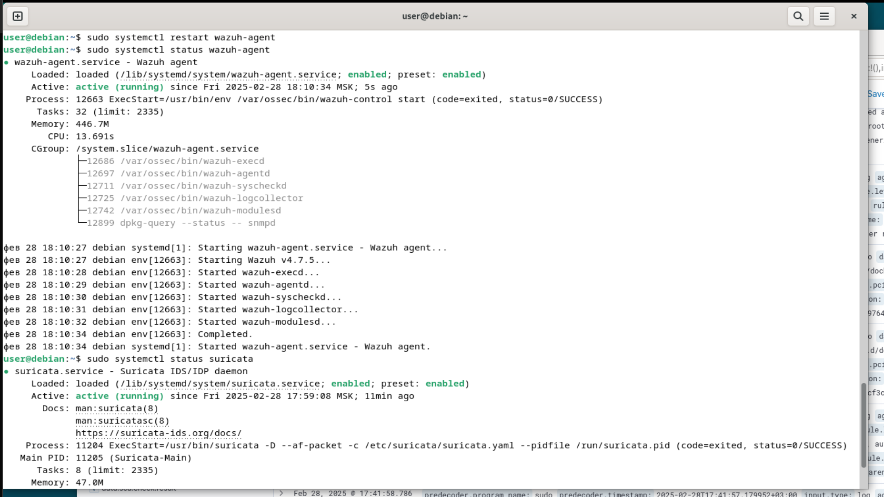

Проверка и тестирование

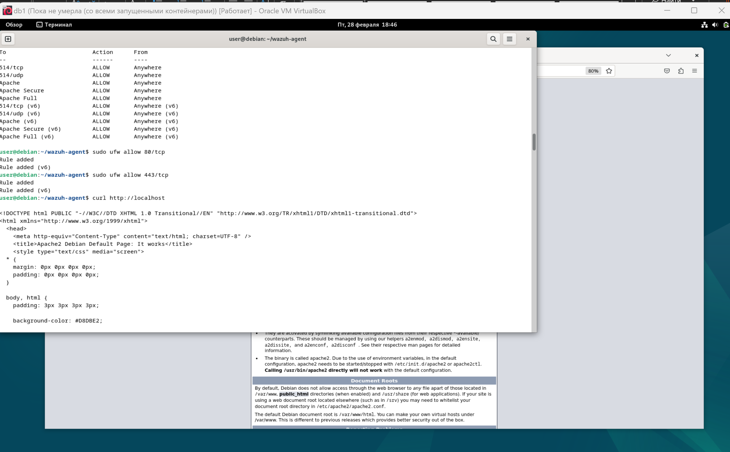

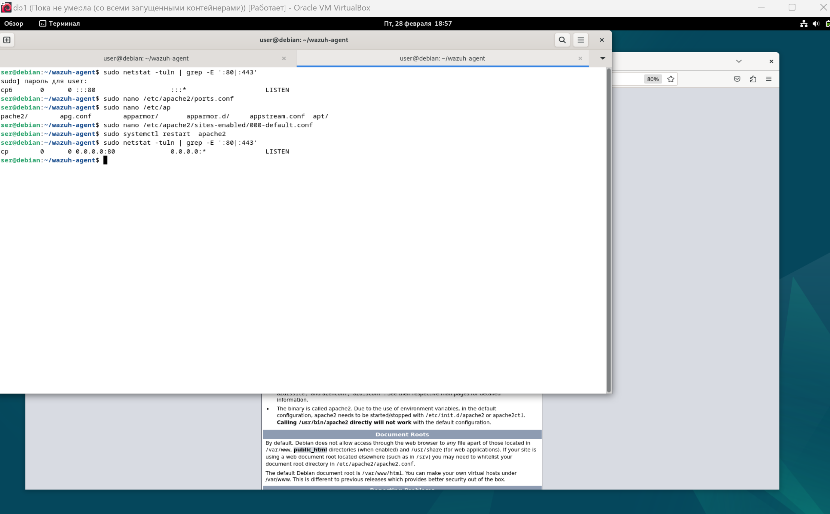

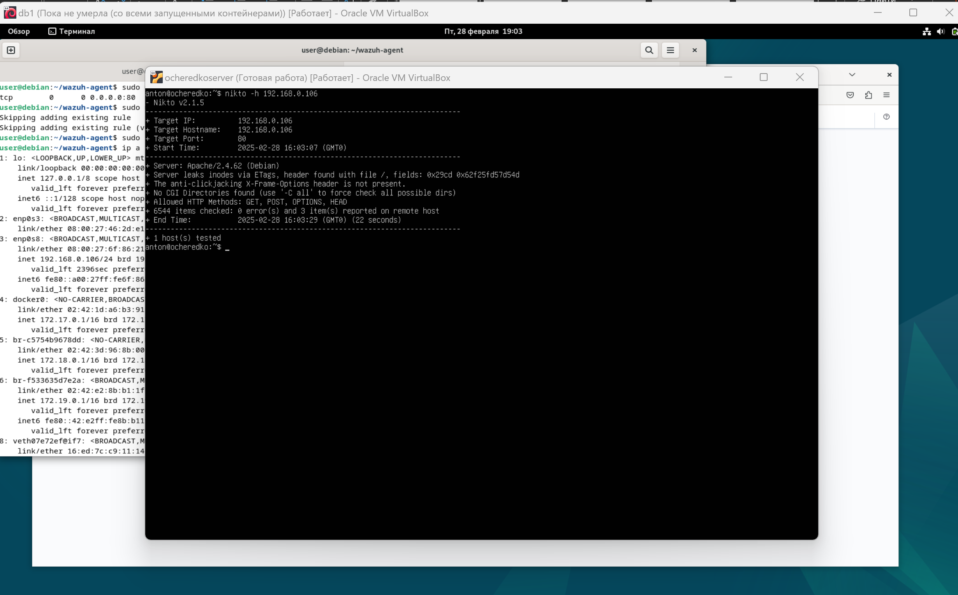

1. Установка и настройка yara

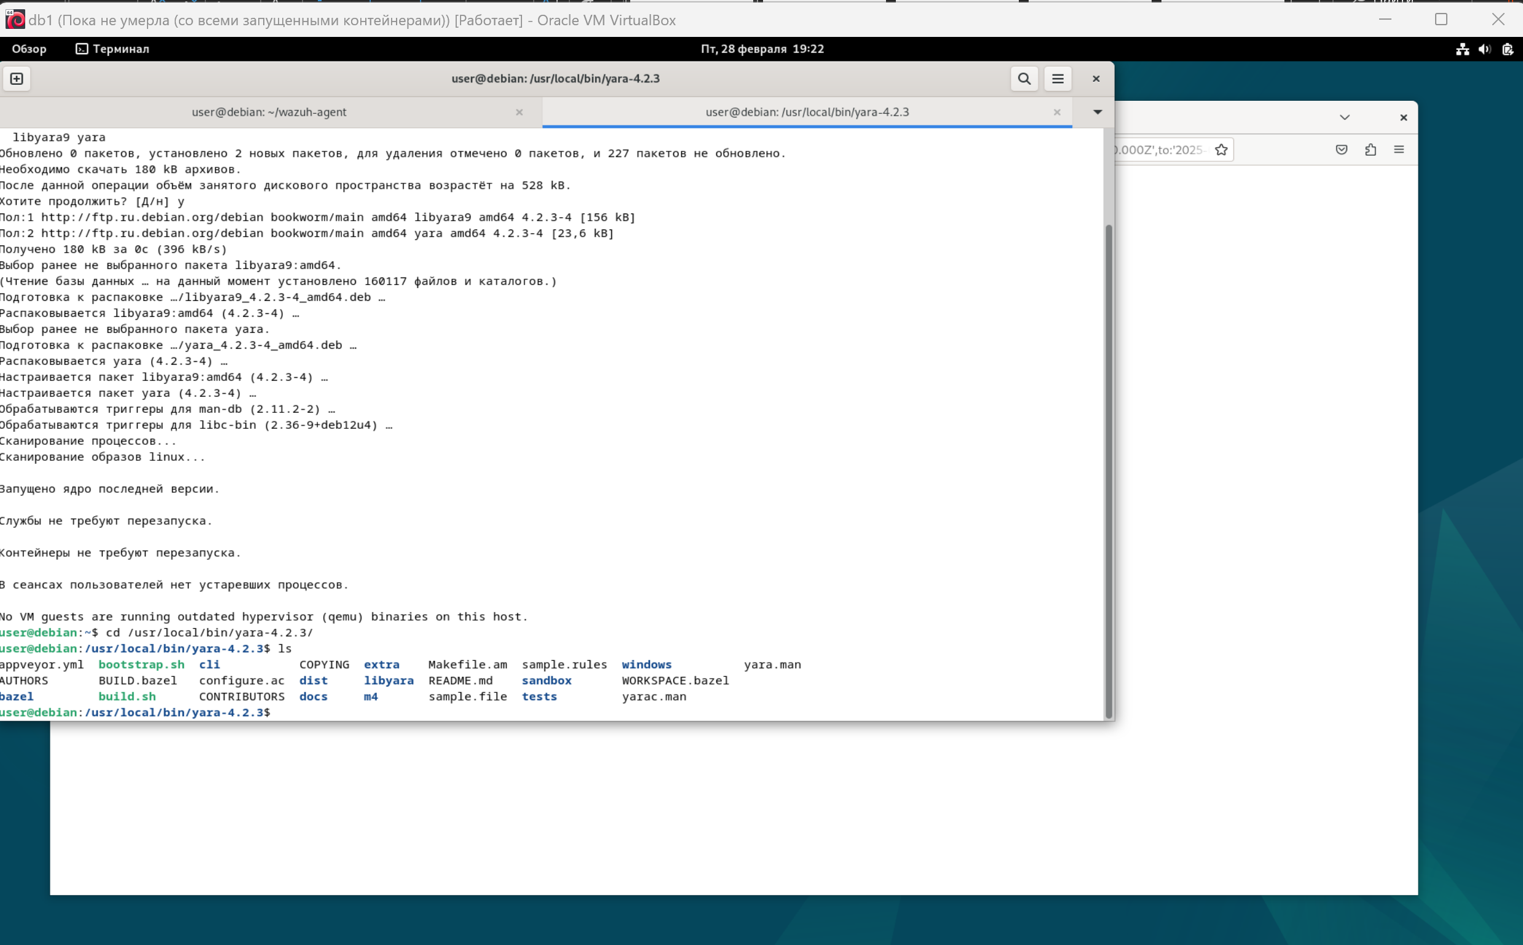

Установка правил

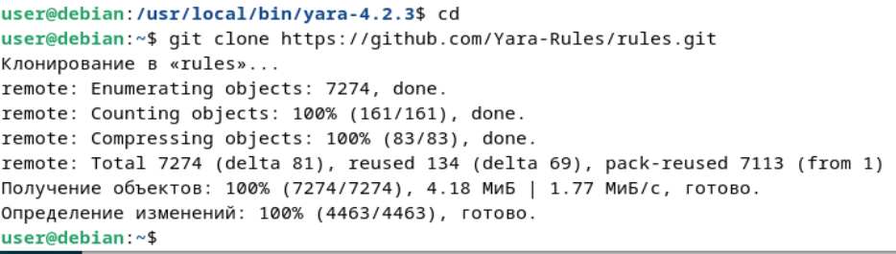

Написание своего правила

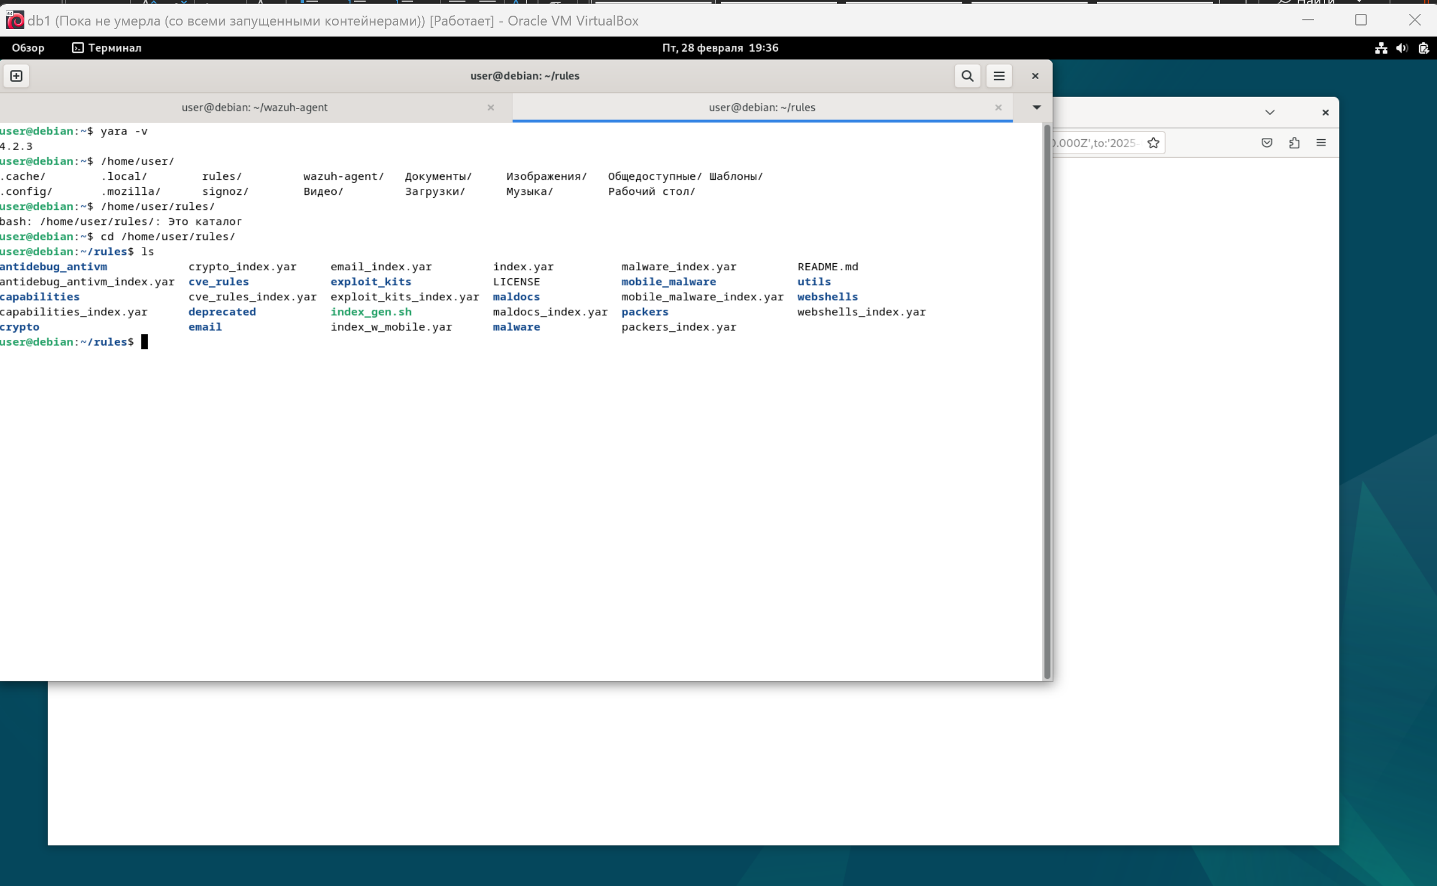

Добавлена yara в wazuh

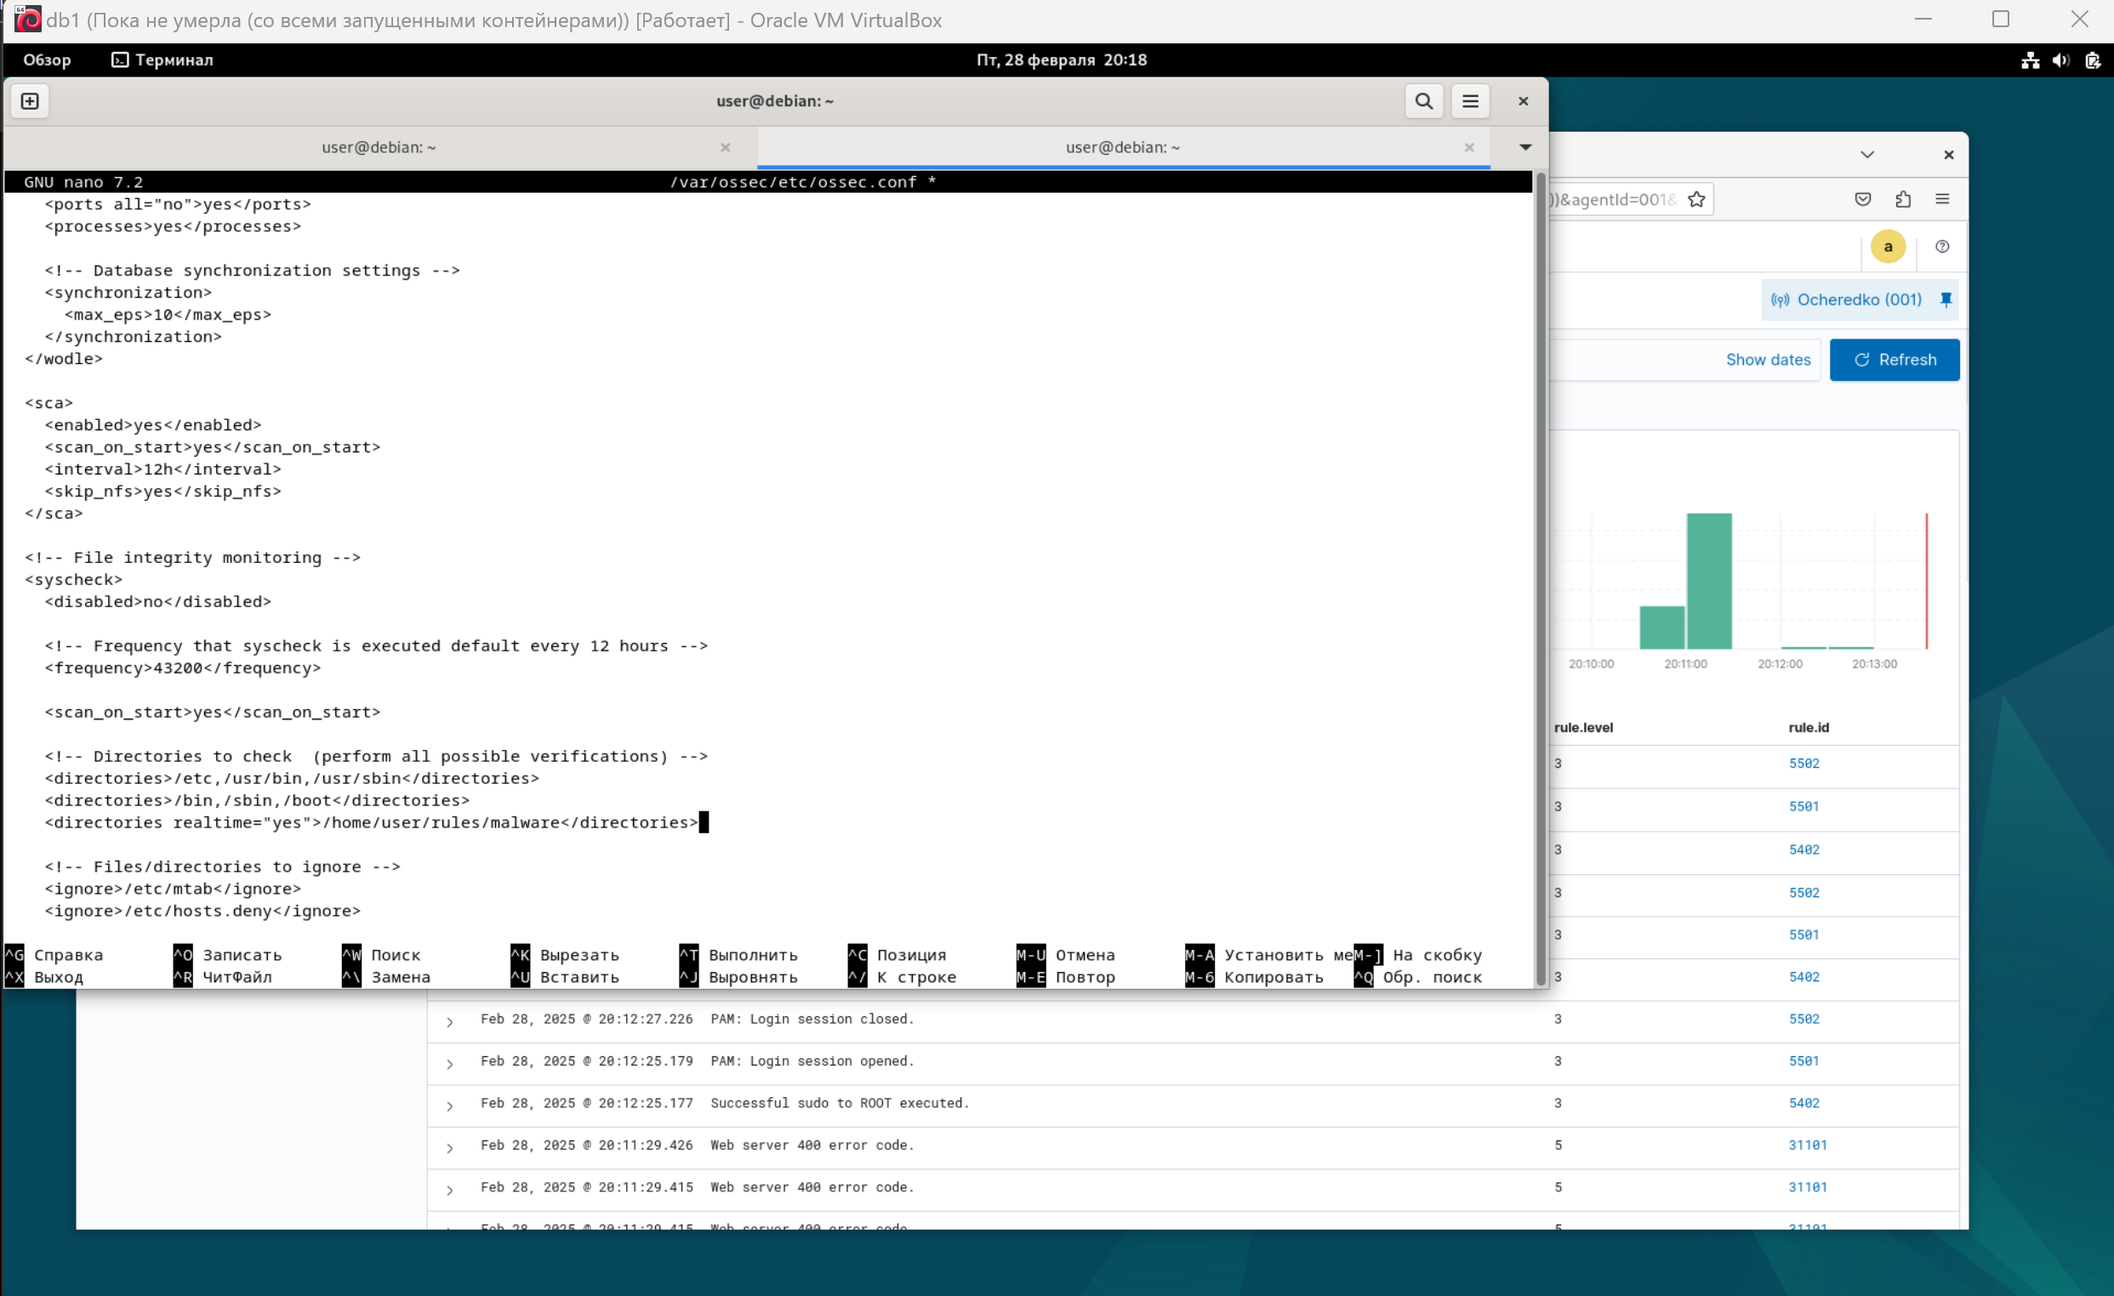

Перезапущен wazuh-agent после изменений.

